Mazda desarrolla un proceso pionero de estampación en frío en acero de alta resistencia de 1310 MPa

- Se aplicará a toda la gama de modelos a partir del nuevo Mazda3

Madrid, 10 de enero de 2019. Mazda Motor Corporation ha colaborado de forma independiente con Nippon Steel & Sumitomo Metal Corporation y con JFE Steel Corporation en un desarrollo pionero a escala mundial: las primeras piezas para carrocerías de vehículos fabricadas por estampación en frío de acero de alta resistencia de 1310 MPa*. Estos elementos se utilizarán en la Skyactiv-Vehicle Architecture, que será la base de toda la nueva generación de modelos de la marca a partir del nuevo Mazda3.

El acero de alta resistencia permite a los fabricantes de vehículos crear piezas con la resistencia necesaria pero utilizando chapa metálica de menor espesor. Como resultado, se reduce el peso de la carrocería de los vehículos, lo cual aporta mejoras a la estabilidad de marcha y al consumo. Además, una carrocería sólida es esencial para garantizar la seguridad en caso de accidente y el uso de aceros de mayor resistencia representa un importante avance en esa dirección.

Hasta ahora, el estampado en frío de elementos estructurales de vehículos solo se había aplicado, como máximo, a aceros de 1180 MPa o de resistencia inferior, debido a las características de ductilidad del material y a las dificultades para obtener una adecuada exactitud dimensional después del proceso. Sin embargo, Mazda ha trabajado en colaboración con las empresas arriba indicadas hasta identificar unas condiciones de proceso que hacen posible el uso de acero de alta resistencia de 1310 MPa.

El nuevo Mazda3 incorpora acero de alta resistencia de 1310 MPa en el interior del pilar delantero, el refuerzo y la parte interior de los largueros del techo, el refuerzo del pilar de la bisagra delantera, el travesaño nº 2 y el refuerzo interior de los estribos laterales. Estas novedades consiguen reducir el peso en torno a 3 kg con respecto al modelo anterior.
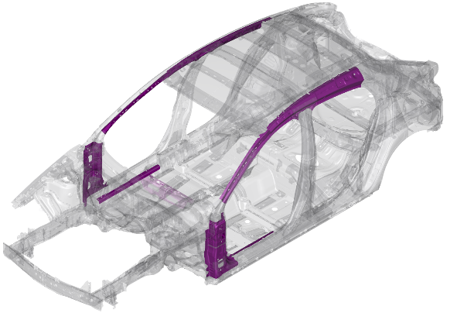
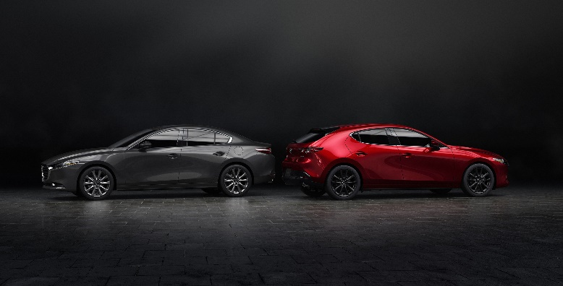

Mazda dedica un gran esfuerzo a fabricar coches que contribuyan al respeto medioambiental y que enriquezcan las vidas individuales y del conjunto de la sociedad, a través del placer de conducción, que es el atractivo fundamental de un automóvil. A través de la experiencia de ser el propietario de uno de sus coches, Mazda quiere convertirse en una presencia insustituible en las vidas de sus clientes y una marca con la que sientan un vínculo especial.

*Según un estudio interno de Mazda

# # #

Para más información:

Natalia García
Directora de comunicación
Telf. 914185468/80
ngarcia@mazdaeur.com

Manuel Rivas
Jefe de prensa
Telf. 914185450/80
mrivas@mazdaeur.com

Web de prensa: www.mazda-press.es
Web oficial: www.mazda.es
Facebook: www.facebook.com/MazdaES
Twitter: @MazdaEspana

Mazda Motor Corporation, empresa fundada en 1920 y con sede en Hiroshima (Japón), es uno de los mayores fabricantes de automóviles de Japón con unas ventas de 1,6 millones de unidades, fabrica en quince plantas. Mazda cuenta con seis centros de I+D y está presente en más de 100 países con casi 41.000 empleados y acumula cerca de 1.200 premios desde el año 2002.

Mazda Automóviles España, S.A., empresa fundada en marzo de 2000 y con sede en Madrid (España), es la filial de Mazda Motor Corporation en España y actualmente distribuye seis modelos en el mercado español: Mazda2 (modelo urbano), Mazda3 (compacto), Mazda6 (berlina), Mazda MX-5 (descapotable) y los modelos SUV Mazda CX-3 y Mazda CX-5, cubriendo prácticamente la totalidad de los segmentos del mercado. Cuenta con un capital humano de 68 empleados.

